**INDICAÇÃO Nº 275/2021**

Data: 03 de maio de 2021

**Ementa: sugere que o Executivo Municipal, através da Secretaria de Viação e Serviços Públicos, viabilize a melhorias em todos os cemitérios municipais em especial dos Distritos, com reforma dos Murros, Iluminação, Solo-Brita entre os Jazigos, Pinturas, Proteções contra ação de animais e em alguns casos reforma de banheiros, afim de que seja melhor preservada a memória daqueles entes queridos que já se foram, em especial moradores distritais, causar melhor aparência e respeito com estes.**

Senhor Presidente,

Requer seja, após deliberação regimental do Plenário, encaminhada cópia do presente ao Prefeito Municipal, para que seja autorizado o setor competente desta Municipalidade, em especial a Secretaria Municipal de Viação e Serviços Públicos, viabilize a melhorias em todos os cemitérios municipais em especial dos Distritos, com reforma dos Murros, Iluminação, Solo-Brita entre os Jazigos, Pinturas, Proteções contra ação de animais e em alguns casos reformas de banheiros afim de que seja melhor preservada a memória daqueles entes queridos que já se foram, em especial moradores distritais, causar melhor aparência e respeito com estes.

Tendo em vista que são vários pontos de melhorias em vários locais do nosso município, além da preparação em especial para a data de finados, dia 02 de novembro, a sugestão destes vereadores é visando um melhor tratamento de respeito com os entes queridos que já se foram.

Considera-se também que, os familiares destas pessoas procuraram estes vereadores solicitando as melhorias já mencionadas, conforme é possível perceber pelas imagens em anexo de um dos locais.

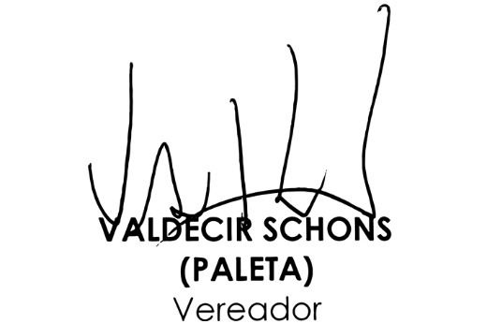Sendo assim, e considerando a importância do pedido, estes Vereadores ficam no aguardo do pronto atendimento deste pleito por parte do Executivo Municipal, permitindo que referidas melhorias sejam executadas, atendendo os anseios em especial dos moradores distritais.

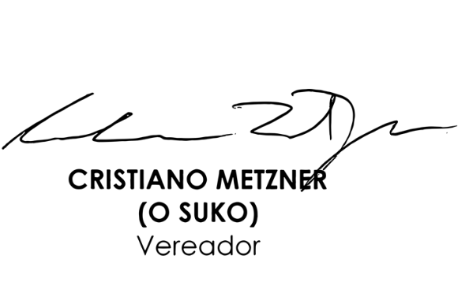

NESTES TERMOS, PEDEM DEFERIMENTO.

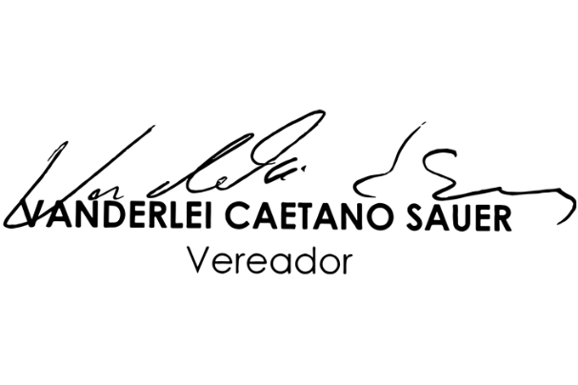Plenário Ariovaldo Luiz Bier, em 03 de maio de 2021.

